**11.05.2022 Захист Укра** **їни (ОМЗ) вчитель Вахненко В.М.**

2 урок 11 - А

**Тема: Перша допомога при утопленні.**

**Мета:** Ознайомлення з першою допомогою при утопленні.

**Робота над темою**

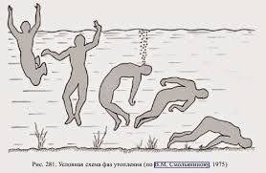**Утоплення – *одна з форм механічної асфіксії, що наступає найчастіше від попадання води в верхні дихальні шляхи та бронхо альвеолярний простір.***

***Виділяють три клінічні варіанти утоплення: справжнє або істинне утоплення, асфіктичний і синкопальний типи утоплення.***

**Під істинним утопленням** розуміють такий його тип, коли спостерігається виражена картина заповнення дихальних шляхів та легеневих альвеол водою. У більшості потерпілих внаслідок енергійних дихальних рухів під водою вона безперешкодно проникає у легені.

В залежності від того, в якій воді відбулося утоплення (прісної або морської), буде різний патогенез. **Прісна вода,** в силу різниці осмотичного градієнта з кров’ю, швидко покидає альвеоли і проникає в судинне русло. *Це призводить до збільшення ОЦК і гемодилюції, набряку легень. Гемоліз еритроцитів, спричинений різким зниженням осмолярності плазми, та гіперкаліємія виступають додатковими факторами зупинки серця.*

**При утопленні в морській воді** *в результаті різниці осмотичного градієнта між кров'ю і морською водою частина плазми виходить із судинного русла. У зв'язку з цим зменшується маса циркулюючої крові, збільшується гематокрит.*

**Асфіктичне (сухе)** *утоплення виникає внаслідок рефлекторного змикання голосової щілини та спазму м’язів гортані внаслідок подразнення їх рецепторів водою, що призводить до зупинки дихання.* **Вода не проникає в дихальні шляхи. Одночасно велика кількість води потрапляє до шлунка.**

**В подальшому спазм голосової щілини змінюється атонією і вода заповнює легені.**

**Синкопальне (біле)** *утоплення частіше зустрічається у жінок та дітей під впливом різкого раптового охолодження, сильного емоційного потрясіння.* **Виникає захисна рефлекторна реакція, яка проявляється спазмом м’язів гортані, зупинкою дихання та серцевої діяльності. У зв’язку зі спазмом капілярів шкіри, потерпілі мають бліде забарвлення шкіри, їх називають “білими” утопленими. Цей тип утоплення найбільш перспективний з точку зору можливості повернення постраждалого до життя при проведенні реанімаційних заходів.**

**Невідкладна допомога.**

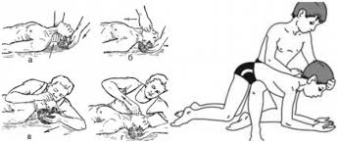***Основа успіху надання допомоги при утопленні – це правильна й чітка організація водно-рятувальної служби з максимальним наближенням медичної допомоги до місця події.***

* При утопленні необхідно якнайшвидше витягти постраждалого з води.
* Перш ніж кинутися у воду, потрібно швидко оцінити становище і вибрати спосіб надання допомоги.
* Іноді, якщо випадок трапився біля берега можна кинути з берега предмет, за який може вхопитися потопаючий: рятівний круг, дошку, мотузку.
* Якщо поблизу є човен, необхідно використати його.
* Якщо потопаючий перебуває на поверхні води, то бажано заспокоїти його ще здалека, а якщо це не вдається, то краще доплисти до нього ззаду, щоб уникнути захоплень, від яких часом буває важко звільнитися.
* Одним з ефективних прийомів, який дозволяє звільнитися від подібних судомних обійм є занурення з потопаючим у воду. У таких обставинах він, намагаючись залишитися на поверхні, відпустить рятувальника.
* Діставивши потопаючого на берег, приступають до надання першої допомоги, характер якої залежить від його стану.
* **Якщо потерпілий знаходиться в свідомості**, у нього задовільний пульс і збережено дихання, то достатньо укласти його на суху жорстку поверхню таким чином, щоб голова була низько опущена, потім роздягнути, розтерти руками або сухим рушником.
* 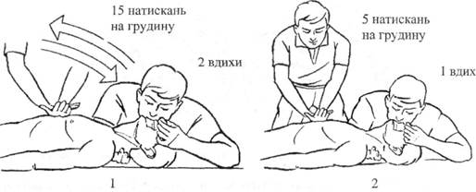
* Бажано дати гарячі напої, обгорнути теплою ковдрою і дати відпочити.
* **Якщо потерпілий при витяганні з води знаходиться без свідомості,** **але у нього збережені задовільний пульс і дихання,** то слід відкинути його голову і висунути нижню щелепу, після чого викласти таким чином, щоб голова була низько опущена, потім своїм пальцем (краще обернутим носовою хусткою) звільнити його ротову порожнину від мулу, водоростей і блювотних мас, насухо витерти і зігріти.
* Потерпілому, у якого **відсутня свідомість, немає самостійного дихання**, **але зберігається серцева діяльність,** після попередніх заходів, які спрямовані на звільнення дихальних шляхів, потрібно якомога швидше почати штучне дихання.
* **При відсутності у постраждалого дихання і серцевої діяльності** штучне дихання необхідно поєднувати з зовнішнім масажем серця.
* Попередньо, по можливості швидше, слід видалити рідину з дихальних шляхів.
* З цією метою рятувальник кладе потерпілого животом на стегно зігнутої у колінному суглобі ноги, надавлює рукою на спину потерпілого між лопаток, підтримуючи при цьому іншою рукою його чоло і піднімаючи голову.
* Можна нахилити потерпілого через борт човна, катера або, поклавши обличчям вниз, підняти його в області тазу. Ці маніпуляції не повинні займати більше 10-15 с, щоб не зволікати з проведенням штучного дихання.

**Профілактика.**

* Для запобігання нещасних випадків на воді не можна залишати дітей без нагляду поблизу водойм, купатися без нагляду дорослих, які

вміють плавати і володіють прийомами надання першої допомоги при утопленні, не рекомендується купатися з човнів і плотів, поблизу шлюзів, пристаней і мостів, запливати за межі відведених для купання місць.

* Не варто входити у воду після прийому алкоголю і в найближчі 1,5-2 год після вживання їжі, в стані фізичного і психічного стомлення, після тривалого перебування на сонці.
* Дуже небезпечно стрибати у воду, особливо в незнайомій водоймі, глибина якої невідома, головою вниз, оскільки це нерідко призводить до пошкодження шийних хребців.
* Починати купатися рекомендується в сонячну, безвітряну погоду, при температурі води 17° - 19°С, повітря 20-25°С. У воді потрібно знаходитися 10-15 хвилин.

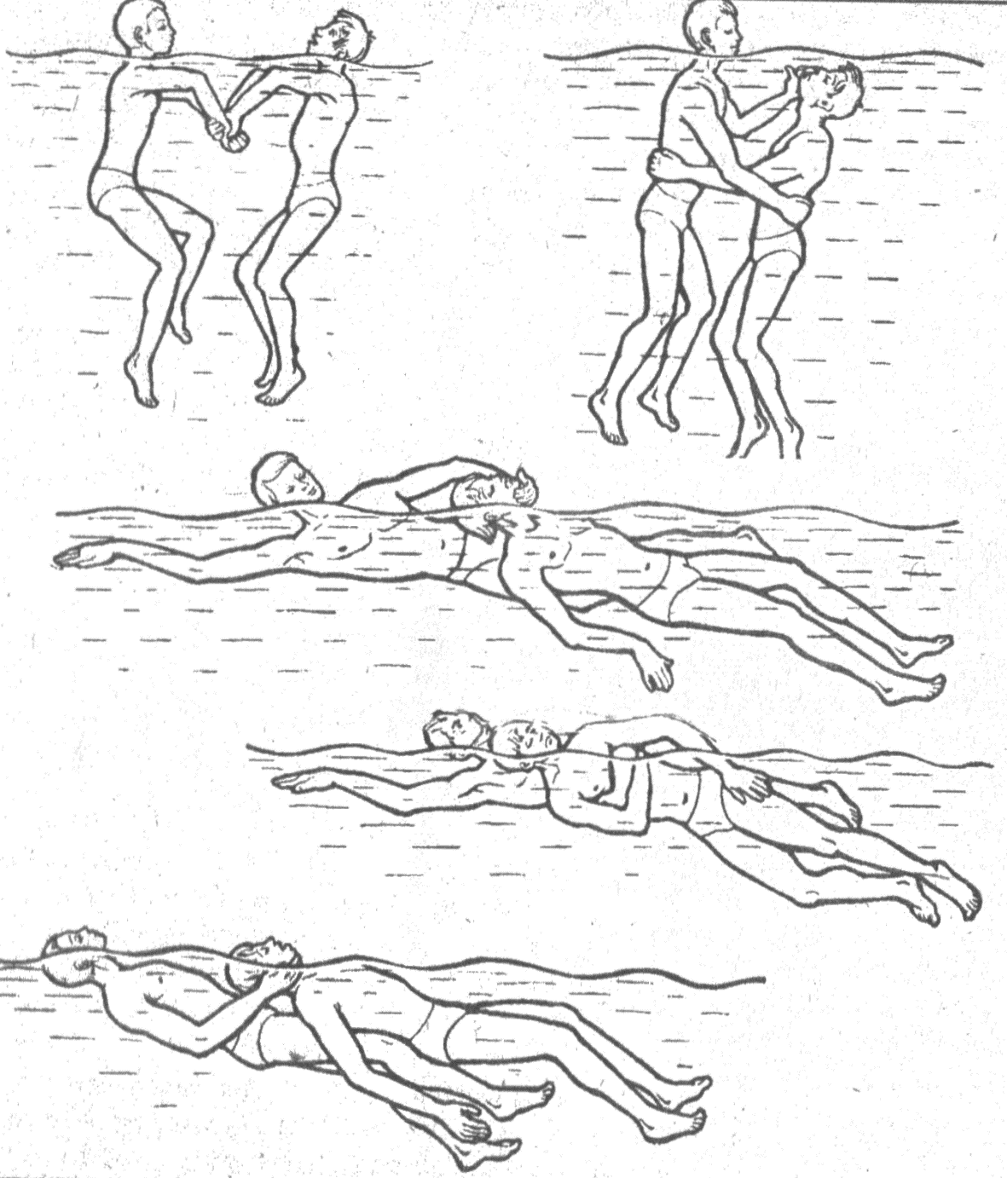

**Домашнє завдання :** опрацювати конспект уроку.